القياس والاختبار والتقويم

القياس::" Measurement"
القياس يعنى وصف البيانات في صورة رقميه، وهذا بدوره يتيح الفرصة للمزايا العديدة التي تنتج من التعامل مع الأرقام ومع التفكير الحسابي، فالقياس يعنى تحديد أرقام لموضوعات أو أحداث طبقاً لقواعد معينة، كما يعتبر القياس بأنه قواعد استخدام الأرقام بحيث تدل على الأشياء بصورة تشير إلى مقادير كمية من الصفة أو الخاصية.
الاختبار " Test ":
الاختبار " هو مقياس موضوعى مقنن لعينة من سلوك الفرد " ، كما أنه " مجموعة من الأسئلة أو التمرينات أو المشكلات تعطى للفرد بهدف التعرف على معارفه أو قدراته أو أستعداته أو كفاءته . و هو طريقة منظمة لمقارنة سلوك شخصين أو أكثر ،
التقــويـــم "Evaluation":
التقويم يتضمن إصدار أحكام على قيمة الأشياء أو الأشخاص أو الأفراد أو الموضوعات، و يمتد أيضا مفهوم التحسين أو التعديل أو التطوير، حيث أن هذه العمليات تعتمد على فكرة ( إصدار الأحكام )، فالتقويم هو الحكم على الأشياء أو الأفراد لإظهار المحاسن و العيوب مراجعة صدق الفروض الأساسية التى يتم على أساسها تنظيم العمل و تطويرة .
أهداف التقويم فى المجال الرياضى:
- يعتبر التقويم أساسًا لوضع التخطيط السليم للمستقبل.
- يعتبر التقويم مؤشرًا لتحديد مدى ملاءمة وحدات التدريب مع إمكانيات اللاعبين.
- يعتبر التقويم مؤشرًا لكافة طرق التدريب ومدى مناسبتها لتحقيق الأهداف المرجوه.
- يعتبر التقويم مرشدًا للمدرب لتعديل وتطوير الخطة التدريبية وفقًا للواقع التنفيذى.
- يساعد التقويم المدرب فى معرفة المستوى الحقيقى للاعبين ومدى مناسبة التدريب لإمكانياتهم وقدراتهم وكذلك تجاوبهم.
- يساعد التقويم المدرب على التعرف على نقاط الضعف والصعوبات التى تواجه العملية التدريبية.

أنــواع التقـويــم
أولا : التقويم الموضوعى : "Objective Evaluation" :
حيث إن التقويم يتضمن عملية إصدار أحكام على قيمة الأشياء أو الأشخاص أو الموضوعات فإنه يتطلب للوصول إلى أحكام موضوعية إستخدام المعايير أو المستويات أو المحكات لتقدير هذه القيمة ويتمثل في ذلك.
1-المعايير "Norms ":
المعايير هي أساس الحكم من داخل الظاهرة موضوع التقويم وليس من خارجها، وتأخذ الصيغة الكمية في أغلب الأحوال وتحدد في ضوء الخصائص الواقعية للظاهرة.
إن الدرجات الخام المستخلصة من تطبيق الإختبارات ليس لها أي مدلول أو دلالة إلا إذا رجعنا إلى معيار يحدد معنى هذه الدرجات .
2-المستويات "Standards ":
تتشابه المستويات مع المعايير في أنها أسس داخلية للحكم على الظاهرة موضوع التقويم ، فهى تختلف عن المعايير في جانبين هما :
1-تأخذ الصورة الكيفية .
2-تتحدد في ضوء ما يجب أن تكون عليه الظاهرة .
3-المحكات "Criteria ":
المحكات أسس خارجية للحكم على الظاهرة موضوع التقويم ، و قد تأخذ الصورة الكيفية أو الكمية ، و يعتبر المحك أو الميزان من أفضل الوسائل المستخدمة في الحكم على صدق الإختبارات ، و المقصود بصدق الإختبارات أن يكون الإختبار صادقا فيما وضع لقياسه . فإذا كنا نسعى إلى بناء بطارية إختبارات لقياس اللياقة الحركية مثلا و أردنا أن نتحقق من مقدار صدق هذه البطارية في قياس ما صممت لأجله ، فإننا قد نستخدم طريقة المحك ، و ملخصها أننا نحاول إيجاد الإرتباط بين البطارية المستحدثه و إختبار آخر للياقة الحركية سبق إيجاد صدقه وثباته على أن يطبقا معا في نفس الوقت ، فإذا كان الإرتباط بين الإختبارين عاليا فإن ذلك يعبر إلى حد كبير عن صدق وثبات الإختبار المستحدث .
ثانياً : التقويم الذاتى "Egocentric Evaluation":
لا يتوقف الإنسان عن التقويم وإعطاء قيمة لما يدرك ، إلا أن هذا التقويم في معظمه من النوع الذى يمكن أن نسميه ( التقويم المتمركز حول الذات ) و هو يعنى أن أحكام الفرد تكون بقدر إرتباطها بذاته ، و هو يعتمد في إصدار هذه الأحكام على معايير ثابته مثل المنفعة أو الألفة أو نقصان تهديدات الذات أو إعتبارات المكانة الإجتماعية أو سهولة الفهم و الإدراك .
ثالثاً : التقويم الإعتبارى":"Subjective Evaluation
و هو نوع من التقويم لا يعتمد على المعايير و المستويات و المحكات بالمعنى الإحصائى المفهوم، و يكون في ضوء خبرات و أراء و إتجاهات القائمين بالقياس ، و هناك العديد من الأنشطة الرياضية التى تعتمد على هذا النوع من التقويم يتم تقويمها في ضوء شروط موحدة يتم الإتفاق عليها مسبقا بين المحكمين للإقتراب بقدر الإمكان من الموضوعية. وهو نوع أقرب من التقويم الذاتى عنه إلى التقويم الموضوعي.
العلاقة بين القياس والتقويم:
- أن التقويم أعم وأشمل من كل القياس والاختبار.
- أن كل الاختبارات مقاييس وليست كل المقاييس اختبارات.
- أن الصدق والثبات والموضوعية ومتطلبات التطبيق من شروط الجودة المطلوب توافرها في أدوات ووسائل القياس المختلفة.
- أن التقويم (بنمطية الكبيرين: التكويني والتجميعي) يتطلب استخدام كل من المعايير أو المستويات أو المحكات كأسس للحكم على الدرجات المتجمعة من عملية القياس بغرض إصدار الأحكام القيمية عليها.
*خصائص القياس
1-القياس تقدير كمى:
ان القياس تقدير كمي لصفات او سمات او قدرات او خصائص بدنية او حركية او عقلية او نفسية او اجتماعية ،اذ اننا نستخدم القياس لنحصل علي بيانات تعبر عن مستوي الأفراد في النمو او الاستعداد او التحصيل او في غيرها من السمات و الخصائص المميزة و التعبير الكمي عن الخصائص المميزة يشير الي ما يمتلكه الفرد بالنسبة لسمة او صفة من الصفات حيث تستخدم الارقام للتعبير عن هذا المقدار.

2-القياس المباشر وغير مباشر:
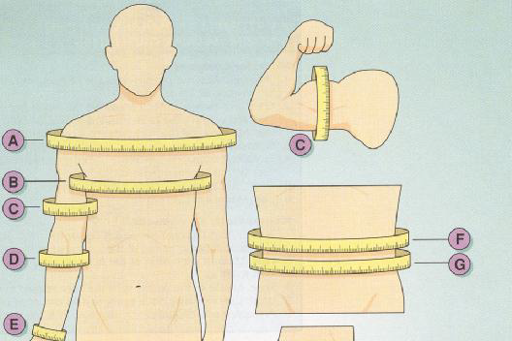
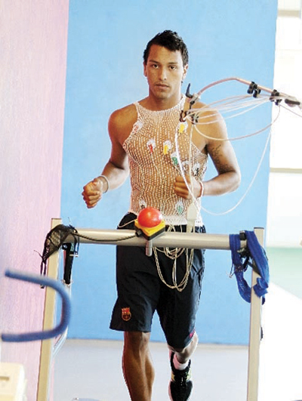
قد يكون القياس مباشرا، وقد يكون غير مباشر، فنحن نقيس الطول باستخدام وحدات قياس متساوية هي السنتيمتر، ونقيس الوزن بالكيلوجرام. وهذه القياسات مباشرة. ولكننا لا نستطيع أن نقيس النمو الحركي أو البدني أو النفسي أو الاجتماعي بنفس الطريقة، أى بصورة مباشرة وإنما نقيسه بالمظاهر التى تدل عليه وهى قياسات غير مباشرة.
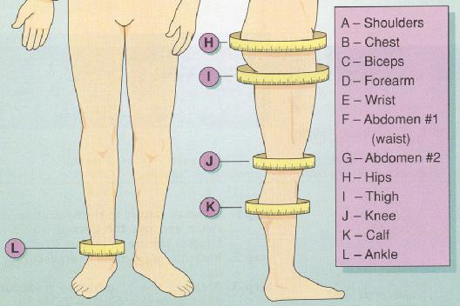
3-القياس يحدد الفروق الفردية:
(أ)الفروق فى ذات الفرد
(ب) الفروق بين الأفراد
(ج) الفروق بين الجماعات الرياضية
4-القياس وسيله للمقارنة:
نتائج القياس نتائج نسبيه وليست مطلقه. فالحكم على نتائج القياس يستمد من معايير مأخوذة من مستوى جماعه معينه من الأفراد. فحصول الفرد على درجه معينه فى اختبار للقوة العضلية مثلا لا يعنى شيئا بالنسبة لنا ما لم نقارن مستوى الفرد بمستوى الجماعة التى ينتمي إليها.
* أغراض واستخدامات الاختبارات والمقاييس فى مجال التربية البدنية والرياضة يمكن حصرها فيما يلى :-
التشخيص – التصنيف - وضع الدرجات -المعايير والمستويات - التدريب -الانتقاء
الأكتشاف - التنبؤ - التوجيه - البحث
أخطاء القياس في التربية الرياضية
(أ) قدرة المحكمين على القياس
(ب) نتائج القياس لا تتفق دائماً
(ج) التحيز
(د) عدم الاتفاق حول ما يقاس
(هـ) أدوات القياس

المعاملات العلمية للاختبارات والمقاييس فى التربية الرياضية

أولا: الصدق " Validity":
تعنى كلمة الصدق مدى الصحة فى قياس ما وضع من أجله، أو مدى الصلاحية التى يقيس الاختبار بها ما وضع من اجله .
الصدق هو مقدرة الأختبار على قياس ما وضع من اجله سواء كانت صفة بدنية (سرعة – قوة – مرونة – رشاقة) أو سمة من السمات الشخصية او قدرة.
الاختبار الصادق هو الذى يقيس بدقة كافية الظاهرة التى صمم لقياسها ولا يقيس شيئا بدلا منها وبالإضافة إليها .
طبيعة وخصائص الصدق :
- الاختبار الصادق يكون أيضا ثابتاً فى معظم الاحيان الا اذا تدخلت عوامل تحول دون ذلك.
- الاختبار الصادق يشير إلى مدى اقتراب درجات الاختبار من الدرجات الحقيقة الخاصة بالعينة كلها .
- الصدق يتعلق بنتائج الاختبارات وليس بالاختبارات والمقاييس نفسها.
- الصدق مسألة درجة، وهذا يعنى أن الصدق لا يتأسس على مبدأ الكل أو عدمه أى صدقه، لذا يجب علينا أن نتجنب التفكير فى نتائج الاختبارات أو المقاييس على أنها صادقة أم ليست صادقة.
- الصدق يختص دائماً باستخدام معين وعلى ذلك ينبغى عدم فهم الصدق على انه صفة عامة .
- الاختبار الصادق لا يقيس ظاهرة غير التى صمم من أجلها، فنحن لا نستخدم مقاييس الوزن عندما نريد قياس الطول .
أنواع الصدق :
- صدق المحتوى (المضمون)" Content Validity"
- الصدق المرتبط بالمحك "Criterion related Validity" ويتكون من :
  - الصدق التنبؤى Predictive Validity""
  - الصدق التلازمى" Concurrent Validity"
- صدق التكوين الفرضى "Construct Validity" بالإضافه إلى:
-الصدق الظاهرى "Face Validity"
-الصدق الذاتى Index Reliability""
ثانيا :الثبات "Reliability":
يشير مفهوم الثبات إلى انه مدى الدقة أو الإتقان أو الاتساق الذى يقيس به الاختبار الظاهرة التى وضع من أجلها ، وثبات الاختبار هو " أن يعطى الاختيار نفس النتائج باستمرار إذا أعيد تطبيقه على نفس المفحوصين وتحت نفس الشروط"، كما انه الدرجة التى نحصل عليها عند تكرار التطبيق الثاني للاختبار ومقارنة ذلك بما حصلنا عليه من نتائج التطبيق الأول .
طرق حساب ثبات الاختبار :
تحليل
التباين
معامل ألفا كرونباخ
معادلة كيودر وريتشاردسون
الصور
المتكافئة
التجزئة النصفية
تطبيق
الاختبار وإعادة تطبيقه
طرق تقدير ثبات الاختبارات والمقاييس فى التربية الرياضية

ثالثا : الموضوعية ""Objectivity:
هي مدى تحرر المحكم أو الفاحص من العوامل الذاتية كالتحيز بتحديد درجة اتفاق الحكام أو الفاحصين بحيث يكون المحكم مستقلا، ففى المجال الرياضي لابد من إيضاح التعليمات الخاصة بتطبيق الاختبار من حيث إجراءات وطريقة تسجيل النتائج ونجد ذلك عند قيام مجموعة من المحكمين بقياس الأداء لمجموعه من الأفراد ويسجلوا نفس النتائج، وبمعنى أخر الموضوعية هى الاتفاق بين حكمين فى النتائج عند قياس سمة ما أو قدرة لدى الفرد، ويتم حساب ذلك عن طريق استخدام معامل الارتباط بين نتائج المحكمين، مع ملاحظة أن الذاتية جزء من تباين الخطأ وهى نوع من الثبات لذلك تعتبر الموضوعية مسألة درجة .
رابعا: المعــاييـر Norms:
أن الدرجات الخام المستخلصة من تطبيق الاختبارات ليس لها آي معنى أو مدلول إلا إذا رجعنا إلى معيار يحدد معنى هذه الدرجات، فيدلنا مثلا على مركز الفرد بالنسبة للمجموعة، وما مدى بعده عن متوسط المجموعة التى ينتمى إليها، وما هو وضعة بالنسبة لأقرانه من أفراد عينة التقنين، ولذلك فأن الوصول إلى المعايير يجب تحويل الدرجات الخام إلى درجات معيارية، ومن المعروف أن المعايير هى أحد الأهداف الأساسية التى ترمى إليها عملية تقنين الاختبارات، حيث تشتق المعايير من عينة التقنين التى تمثل المجتمع الأصلي المدروس، والدرجات الخام المستخلصة من تطبيق الاختبارات على عينة التقنين هى مصدر المعايير، ويتم ذلك باستخدام بعض الأساليب الإحصائية المعينة.

